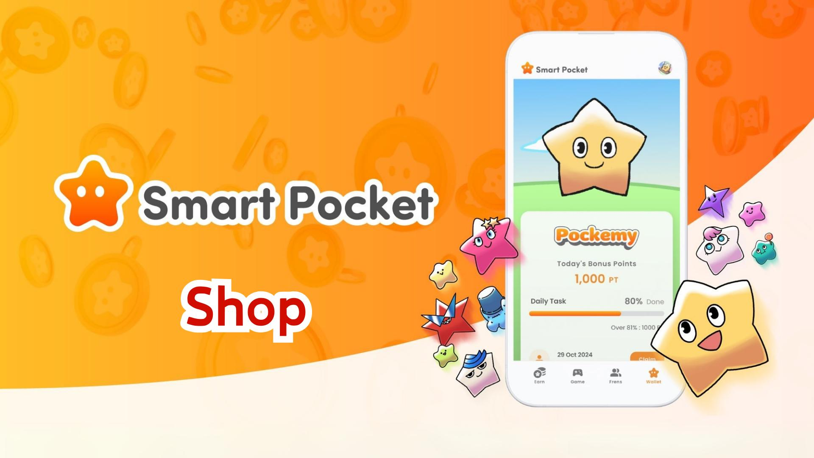

**Smart Pocket Uygulamasının Yeni Özelliği! Shop Hakkında Tam Kılavuz**

# İçindekiler

1. 1. Shop Nedir?  
   2. Shop Ekranı Tanıtımı  
   3. Shop Ürünleri İçin Ödeme Yöntemleri  
   TON Coin Nedir?  
   Telegram Stars Nedir?  
   4. Shop Ürünleri Sonrası Beklentiler  
   5. $SP Sonrası Gelecek Planları  
   6. Sonuç

# 1. Shop Nedir?

Shop, uygulama içinde 'Gacha' özelliğinde kullanılacak çeşitli ücretli ürünlerin satın alınabildiği bir mağaza alanıdır. İlk olarak, önceden sadece puan biriktirerek erişilebilen 'Rocket' ürünü artık doğrudan satın alınabiliyor ve serbestçe Gacha çevrilebiliyor!

# 2. Shop Ekranı Tanıtımı

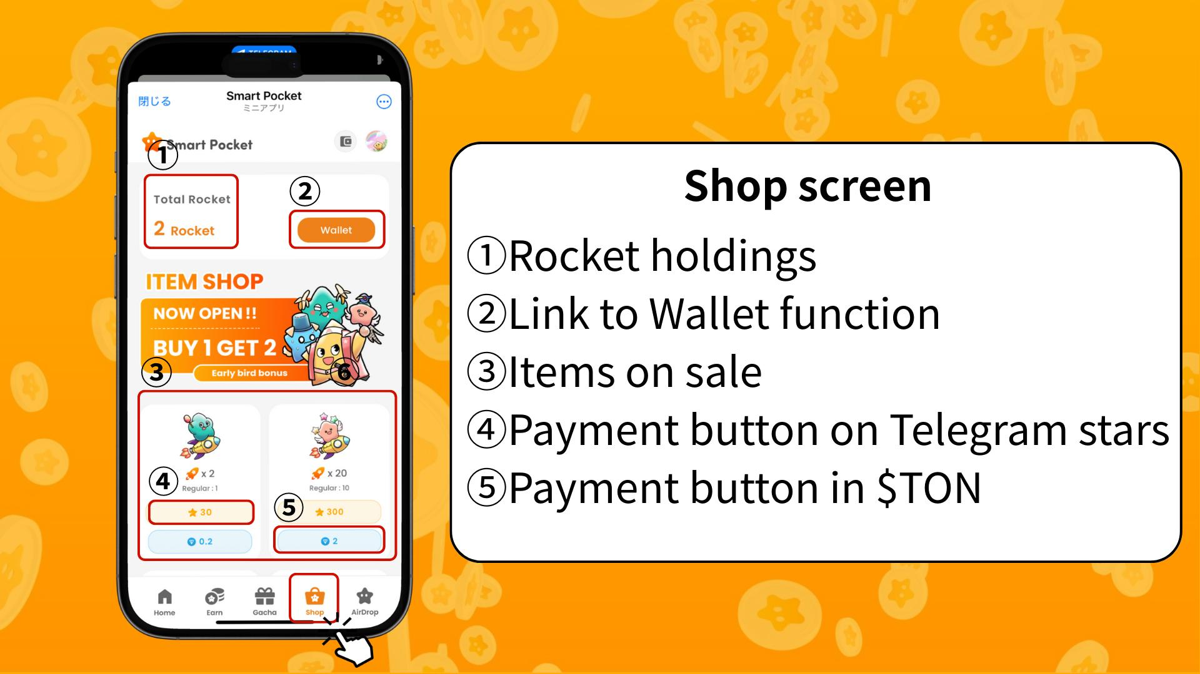  
  
① Rocket Sayısı: Şu anda sahip olunan Rocket miktarını gösterir.  
② Cüzdan Bağlantısı: Puan, token ve dijital ürünlerin (Item/NFT/SBT gibi) yönetildiği bölüme erişim sağlar.  
③ Satıştaki Ürünler: Satın alınabilecek ürünlerin listesi görüntülenir.  
④ Telegram Stars ile Ödeme Butonu: Telegram Stars kullanarak satın alma yapmak için bu butonu kullanın.  
⑤ TON Coin ile Ödeme Butonu: TON Coin kullanarak Tonkeeper cüzdanı üzerinden ödeme yapmak için kullanılır.

# 3. Shop Ürünleri İçin Ödeme Yöntemleri

Şu anda 'Rocket' ürünü, TON Coin veya Telegram Stars kullanılarak satın alınabiliyor. Gelecekte $SP gibi özel tokenlar da ödeme yöntemi olarak eklenebilir.

## TON Coin Nedir?

TON (The Open Network), ilk olarak Telegram ekibi tarafından geliştirilen bir blockchain platformudur. TON Coin, ağda işlem ücretlerini ödemek ve hizmetleri kullanmak için kullanılan yerel kripto paradır.

## Telegram Stars Nedir?

Stars, Telegram ekosisteminde içerik üreticilerini desteklemek, özel içeriklere erişmek ve ödüller almak için kullanılan uygulama içi puanlardır. Stars, Rocket satın alma butonundan doğrudan farklı ödeme yöntemleri ile satın alınabilir.

# 4. Shop Ürünleri Sonrası Beklentiler

Uygulama hala ücretsiz olarak kullanılabiliyor; ancak 'Rocket' ürünü sayesinde kullanıcılar, $SP airdrop öncesi sıralamalarda yükselme şansı elde edebilecek.

# 5. $SP Sonrası Gelecek Planları

$SP airdrop sonrası birçok farklı token airdropu planlanıyor. Smart Pocket uygulamasının çok işlevli bir Web3 cüzdanına dönüşmesi ve staking, NFT ticareti ile uygulama içi oyunlarla genişlemesi bekleniyor.

# 6. Sonuç

Yeni 'Shop' özelliği, kullanıcıların Pockemy ve Holy gibi güzelce tasarlanmış karakterleri koleksiyonlarına katmasını sağlıyor. Smart Pocket deneyiminizi sorumlu ve keyifli bir şekilde yaşayın!

📢 En Güncel Bilgiler 📢  
Smart Pocket Resmi Web Sitesi: https://smapocke.com/  
Smart Pocket Resmi Discord Sunucusu: https://discord.com/invite/smartpocket  
Smart Pocket Resmi X Hesabı: https://x.com/smapocke  
Pockemy Resmi X Hesabı: https://x.com/pockemys